ミュート用ファンクション・ブロックでコスト削減
B&Rの新しいミュート・モードでライトカーテンに柔軟性を
ネットワーク組込み型ライトカーテンのプログラミングに新しいファンクション・ブロックを使うことにより、B&Rは小バッチサイズの製造を容易にしました。ネットワーク組込み型ライトカーテンのプログラミングに使用する新しいファンクション・ブロックは、安全反応を起こさずに形や大きさの異なる物体がライトカーテンを通れるようにします。
ハードウェアの付加コストを削減
ネットワーク組込み型ライトカーテンは、ライトカーテンのそれぞれの光線を個別に判断できるようになります。センサを追加することなく、ライトカーテンで物体の形状を検知し、セーフティ・コントローラにデータを送信します。その結果、ハードウェアが少なくてすみ、インストールも簡単になります。
ファンクション・ブロックでミュートモード
ミュートモードはそれぞれ、認証されたファンクション・ブロックとしてプリプログラムされています。B&Rの先進的なミュートモードは、非常によく必要とされるオプションをすべて提供し、既存のミューティング・テクノロジーに比べ、ライトカーテンの柔軟性を大幅に高めます。例えば、物体が長くても短くても、ライトカーテンを通して搬送が可能になります。１度インストールすれば、それ以上作業は必要ありません。

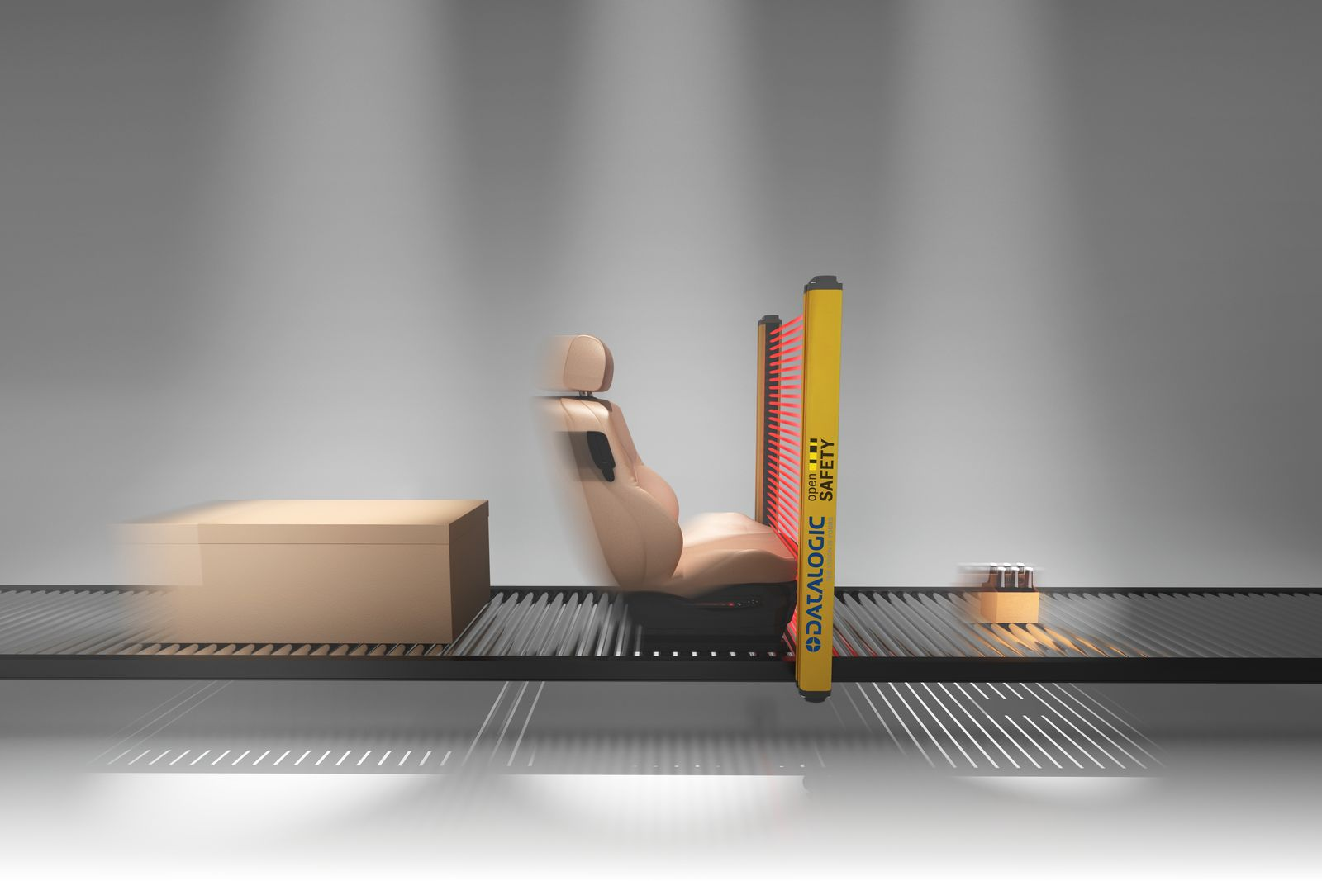
ネットワーク組込み型ライトカーテンのプログラミング用の新しいファンクション・ブロックは、安全反応を起こさずに形や大きさの異なる物体がライトカーテンを通れるようにします。

B&Rについて
B&Rはオーストリアに本社を置くイノベーティブなオートメーションカンパニーで、世界各地に事務所を展開しています。2017年6月6日より、B&RはABBグループの一員となり、ひとつのビジネスユニットを形成しています。産業用オートメーションのグローバルリーダーとして、B&Rは最先端のテクノロジーと先進的なエンジニアリングを組み合わせ、あらゆる産業のお客様に機械・ファクトリーオートメーション、モーションコントロール、HMI、統合型安全技術など、トータルソリューションをお客様に提供しています。OPCUA、POWERLINKやopenSAFETYなどの産業用フィールドバス通信規格、Automation Studioという強力なソフトウェア開発環境によって、B&Rは常にオートメーションエンジニアリングの新たな未来を描いています。よりいっそうの工程簡素化の実現と、お客様の期待を超えたいというイノベーションスピリットに支えられ、B&Rは産業オートメーションの最前線を走り続けています。
より詳細な情報については、www.br-automation.com/ja をご覧ください。

